MODELO DE EXAMEN DE GEOGRAFÍA
  COLEGIO SECUNDARIO N ° 5070 | Calificación:
 | Tribunal examinador:

NOMBRE Y APELLIDO DEL ALUMNO:
ASIGNATURA: CURSO: FECHA: CRITERIOS DE EVALUACION:
- Realización del examen en tiempo y forma
- Ubicar cartográficamente distintos elementos del espacio físico del Continente Americano
- Dominio del tema mediante la presentación de ideas ordenas con profundidad.
CONSIGNAS DE TRABAJO
1- a- En el mapa planisferio localizar

LINEAS IMAGINARIAS | OCÉANOS | CONTINENTES
-Ecuador | - Océano Pacifico | -América.
-Trópico de Cáncer y Trópico de Capricornio. | - Océano Atlántico | -Europa.
- Círculo Polar Ártico y Círculo Polar Antártico. | - Océano Índico. | -Asia.
- Meridiano de Greenwich. | - Océano Glacial Ártico | -África
 | - Océano Antártico. | -Oceanía.
 |  | -Antártico.
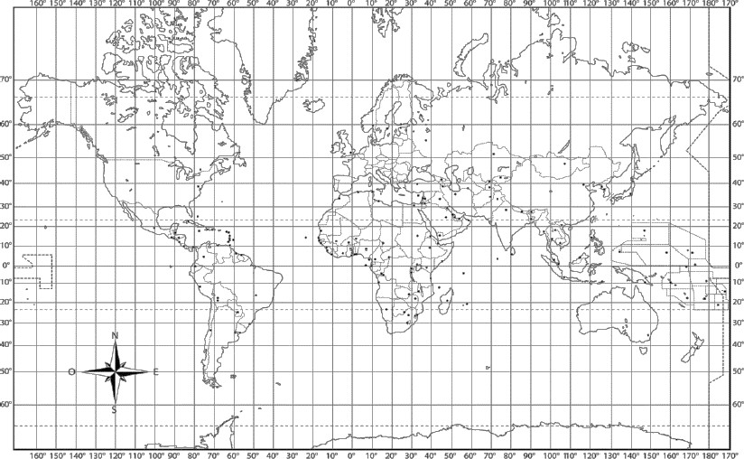
b-¿Cuál es la ubicación del continente americano respecto al mundo?
- a. División regional de América: resuelve colocando una cruz en el casillero que corresponda.
b. Señala en el mapa la división regional de acuerdo al criterio histórico cultural y físico estructural
País | Capital | Idioma | América del  Norte | América  central | América del  sur | América latina | América  anglosajona
Paraguay | Asunción | Español
México | Ciudad de México | Español
Honduras | Tegucigalpa | Español
EEUU | Washington | Ingles
Brasil | Brasilia | Portugués
Canadá | Ottawa | Ingles/Francés

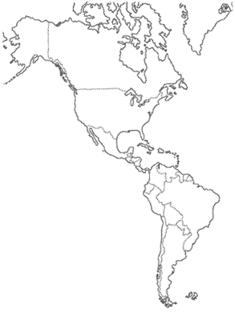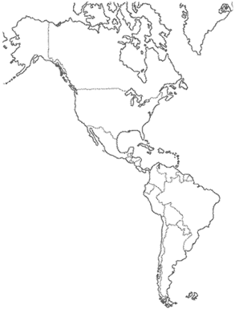
- Completa el siguiente cuadro
CARACTERISTICAS | AMERICA LATINA | AMERICA ANGLOSAJONA
Países que la integran
Países
colonizadores
Lenguas oficiales
Religión
Calidad de vida
- En un mapa político del continente americano ubique en el mapa los países y capitales de América
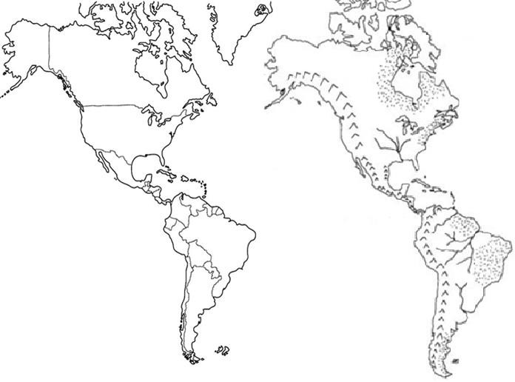
- En el mapa señala las principales formas del relieve de América: Cadena Rocallosa, Cordillera de los Andes, Sierra Madre Oriental y Occidental de México, Sierras Subandinas, Sierras Pampeanas, Escudo Canádico, Macizo de Guayana, Macizo de Brasilia, Meseta Patagónica, Llanura del Amazona, Llanura del Mississippi, llanura chacopampeana.

a. Colocar según corresponda C(Clima) o T(Tiempo) teniendo en cuenta las diferencias entre Clima y Estado del Tiempo.
  - Pedro sale para la escuela y su hermano le avisa que se abrigue que está anunciado mucho frio para la tarde………………………
  - La producción de algodón en la región chaqueña de nuestro país es posible por la cantidad de precipitaciones anuales y la temperatura alta constante……………………
  - La selva aparece en Misiones porque las lluvias son abundantes todo el año y la temperatura es alta todos los meses del año……………………….
  - El avión no despegara porque las condiciones atmosféricas no son las adecuadas………………….

b. Une con flechas
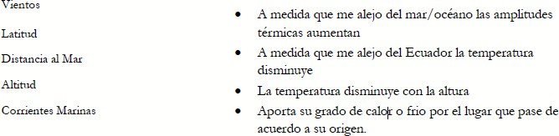
- Subraya la opción correcta:
Bioma en el que predominan las altas temperaturas, la humedad y la exuberante vegetación, con árboles de hojas anchas y una gran diversidad de especies:  - Tundra  - Estepa  - Bosque Tropical | Bioma caracterizado por sus inviernos fríos, veranos suaves y la presencia de coníferas como el pino y el abeto:  - Taiga  - Sabana  - Bosque templado
Bioma caracterizado por extensas llanuras herbáceas, conocidas como pampas y una vegetación adaptada a las estaciones secas y húmeda:  - Taiga  - Pradera  - Estepa | Bioma en el que predominan áreas extensas de hielo y nieve, con una vegetación adaptada a las condiciones bajas de temperatura.  - Pradera  - Tundra  - Estepa
Bioma que se presenta en climas secos de áreas templadas y frías, y con presencia de pastos secos, arbustos achaparrados y espinosos  - Taiga  - Estepa  - Pradera | Bioma que se caracteriza por la presencia de pastos y árboles aislados de hojas pequeñas y raíces largas  - Estepa  - Pradera  - Sabana

- Une con flechas según corresponda:
NATALIDAD

Diferencia entre las Tasas de Natalidad y Mortalidad, se mide de forma Anual.

INMIGRACION
Cantidad de personas que salen definitivamente de un país en el periodo de un año.

CRECIMIENTO VEGETATIVO
La cantidad de personas que fallecen en un lugar en el periodo de un año.

EMIGRACION
La cantidad d personas que nacen en un lugar en el periodo de un año.

SALDO MIGRATORIO
Cantidad de personas que ingresan a un lugar de forma definitiva en el periodo de un año.

MORTALIDAD
La diferencia que existe entre la Inmigración y Emigración, se mide forma Anual.

- Explique que es el MERCOSUR, cuando se creó, describa los objetivos de su creación
- Desarrolla un tema de tu interés

Calificación: Cada respuesta correcta equivale a ( ) punto.

